Typografie: 14.10.19

# Neue Font-Kategorien:

**Coperate Fonts:** Identität

**Maschinen-Fonts**: Browser, Programme, Mobile, GUI

**Werbe-Fonts:** Zielgruppen, Neues, Anderes

**Hobby-Fonts**: Schriften für und von Laien (Party, eigenes etc.)

**Pre-Fonts**: Schriften, die von der Digitalisrunng bestanden z.B. Helvetica (beeinflusst von Blei und Fotosatz)

**Historusche Fonts**: Schriften der Kunstgeschichte und allgemeinen Geschichte

# Schriftenentwicklung:

Holzschnitt

Bleiguß von Matrizen

Zeilengussmaschine Linotype

Schrift in der Fotografie

Schrift für Offsetdruck

Fotosatz (Diatype und Staromat), Letraset

Digitalisierung der klassischen Schriften für DTP und PS

Screenfonts für den Bildschirm

Webfonts

Variable Fonts und Color Fonts

# Typehhistory:

1457 Gutenberg

1950 Photo Typesetting

1970 Digital Typesetting

1985 Desktop Publishing

1995 Screen Type

2005 Web Type

Grundgedanken:

1. We Perceive what we expect

Wir nehmen war was wir ertwarten

1. Our Vision is optimized to see Structure

Usere Vorstellung ist optimiert um Struktur zu sehen

1. We seek and use visual structure

Wir suchen und nutzen visuelle Struktur

1. Reading is unnatural

Visual perfection is an illusion

If you want to make two shapes similar, make them dissimilar

Lesen ist unnatürlich

1. Our color vision is limited

Unsere Farbvorstellung ist begrenzt

1. Our peripheral vision is poor

Unser peripheres Sehen ist gering

1. Our attention is limited; our memory is imperfect

Unsere Aufmerksamkeit ist begrenzt; unsere Erinnerung ist unvollkommen

1. Limits on Attention, Shape, Thought und Action

Vergangenheit – Erfahrung

Gegenwart – Kontext

Zukunft - Ziele

Grenzen für Aufmerksamkeit, Form, Denken und Handeln

1. Recognitons is Eassy, Recall is Hard

Erkennung ist einfach; Rückruf ist schwer

1. Learning form Experience and Performing. Learned actions are easy; Problem solving and Calculation are hard

Aus Erfarhung lernen und darstellende gelernte Aktionen anwenden sind einfach; Problemlösung und Kalkulation sind hart

1. Many facores affect learning

Viele Faktoren beeinflussen das lernen.

1. We have time requirementsWir haben zeitliche Begrenzung

# Reading is unnatural:

Wir sind mit der Sprache natürlich verbunden, aber nicht mit dem Lesen. Lesen ist Praxis wie das Spielen eines Musikinstrumentes.

Wir erkenen Muster:

1. Linien, Konturen, Schatten (Kennzeichen)
2. Buchstaben, Ziffern.. (Charaktere)
3. Ed, in, tion (Morpheme); grammatikalische Morphemen (Singular, Plural), lexikalische Morphem (Stammmorphem)
4. Kombinierte Morpheme (Wörter)
5. Kombinierte Wörter (Sätze)
6. Kombinierte-Sätze (Absätze)

Der Leseprozess ist

* Merkmal-gesteuertes Lesen (Identifikation von einfachen Formen; Buttom up)
* Kontext-gesteuertes Lesen (Überblick; Top down)

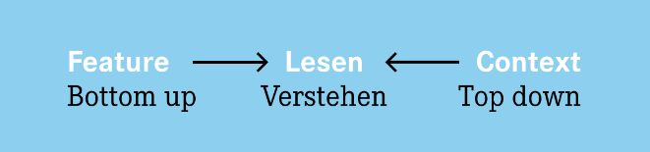

Qualifizierten nd unqualifizierten Lesen spricht unterschiedliche Gehirnregionen an.

Schlechtes Informationdesign kann das Lesen störeb:

* Software „Geek Sprache“ verwendet ungewohntes Vokabular
* Schwierige Texte und Schrifttypen
* Texte auf visuellen lauten unruigen Hintergrnd
* Der Text ist versteckt hinter unnützen Wiederholungen
* Leseunfreundliche Mittelachsensatz
* Zu viel Text wird zur Arbeit

Lesen unerstützen nicht stören!

# On the Web Typographie:

Sakkade: schnelle ballistische Bewegung beider Augen die der Erfassung eines Fixationspunktes dient, eine einmal eingeleitete Sakkade kann nicht willkürlich unterbrochen oder in eine andere Richtung geändert werden. Sie verfhelt daher teilweise knapp ihr Ziel und werden noch relexartiger nachkorrigiert. Währen dem Sakkadensprzng werden keine Informationen aufgenomen.

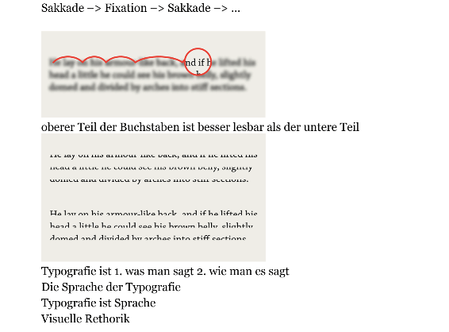

# Wie funktioniert Typografie?

* keine Regeln, nur PrinzipienTypografie
* ist Kommunikation (z.B. 95% der Fläche auf Websites)Typografie
* ist wie eine Waage: zwischen Ästhetik und Benutzbarkeit, Fundament ist derInhalt

**Typografie im Web**

* System-Fonts
* Bilder–
* Text Replacement (css@font-face)

# 3. Die Bewertung von Schriften

Typeface = Helvetica

Font = Helvetica.ttf

**Klassifikatio**n

Serif: Humanist (Minion), Transitional (Georgia), Modern (Bodoni)

Sans: Humanist Sans (Gill), Transitional Sans (Helvetica), Geometric Sans (Futura)Slab:

Humansit Slab (Tisa), Transitional Slab (Chaparral), Geometric Slab (Kulturista)Script, BlackletterSVG vs. Icon Fonts z.B. fontawesome.io/icons/

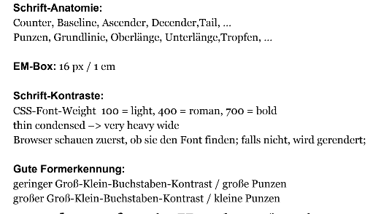Script, Blackletter

SVG Datei vs icon Fonts

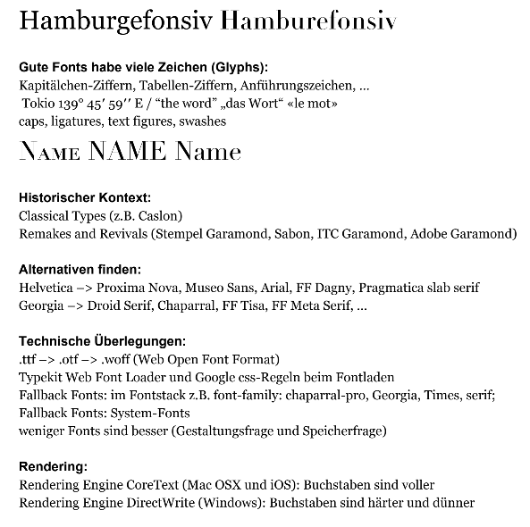

# 4. Schriften suchen

1. Kontext

2. Technische Bedingungen

3. Typografisches Wissen

4. Instinkt

**Kontext:**

1. Typografie für den den Monent
2. Typografie für die Ewigkeit (type to live with)

Schrift für längeres Lesen suchen

1. „little personality goes a long way”
2. Ausreichende x-Höhe (Höhe von den Kleinbuchstaben)
3. Versalien Höhe (Großes H)
4. Geringer oder mittlere Strichstärken-Kontrasten (z.B. senkrecht/waagrecht) -> geringe Kontraste sind besser
5. Gute Erkennbarkeit und Unterscheidbarkeit (z.B. Gill Sans (Schrift vor der Computerzeit, l 1 und I kaum unterscheidbar) und Verdana)
6. Klarer Unterschied zwischen (3 unterschiedliche 1er)

**Methoden zur Schrift-Findung:**

1. Wort-Assoziation (stark, farbig, warm,..)
2. Ausprobieren aus Musterseiten
3. Angemessenheit (z.B. 11 September Memorial mit Gotham)
4. Fertiges vermeiden, außer Vorgaben durch eine Corporate Design
5. Vorsicht mit Free Fonts (Qualität: Hinting und Kerning, fehlende Glyphen)
6. „narrowing the field“: eigene Shortlist, Fonts für die einsame Insel, andere beobachten
7. Kompletter Satz für unterschiedliche Aufgaben, z.B. mit osteuropäischer Akzente
8. Ladegeschwindigkeit bei Webseiten (z.B. Google)

Definition:

Woher kriege ich meine Schriften: Google, Adobe, OS Fonds, Monotype, kleine Foundries, eigene Fonts

**Schriften mischen:**

1. Unterschiede in der Klassifikation (z.B. Grotesk und Antiqua)
2. Passende x-Höhe
3. Ähnliche Breiten im Innenraum (Punzen)
4. a, M und Q sollte ähnlich sein
5. unterscheidbar, harmonisch, komplementär
6. passende Senkrecht-Waagerecht-Kontrast
7. passende Anmutung
8. Superfamilies (Schriftsippen) sollte zueinander passen
9. Google-Vorschläge geben nur Statistiken an, keine ästhetische Harmonie (mit Vorsicht zu genießen)